*r--* -

# REPUBLIQUE DEMOCRATIQUE DU CONGO ENSEIGNEMENT SUPERIEUR ET UNNERSIT AIRE

INSTITUT SUPERIEUR DES TECHNIQUES MEDICALES

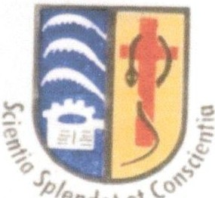

# B.P. : 744 KINSHASA XI

**RELEVE OFFICIEL DES COTES N°** *if. !.{/. /*

NOM: ODIMBA ON'OKOKO ANNEE ACADEMIQUE: 2010 - 2011

SECTION PROMOTION SESSION

|  |  |  |
| --- | --- | --- |
| **NOTES** | **MAX** | **VOL/IIOR.** |
| *16* | *40* | *3011* |
| *35* | *60* | *4511* |
| *31* | *60* | *4511* |
| *105* | *180* | *135H* |
| *44* | *80* | *60H* |
| *101* | *140* | *105H* |
| *43* | *80* | *60H* |
| *193* | *300* | *225H* |
| *24* | *60* | *4511* |
| 20 | *40* | *JOH* |

: SCIENCES INFIRMIERES/11

: PREMIER GRADLJAT

: 2''"''' SESSION

**INTITULE**

*1*

2

*Education a la Citoyenneti*

*Logique* & *Expression Orate et Ecrite*

1. *Anglais Technique*

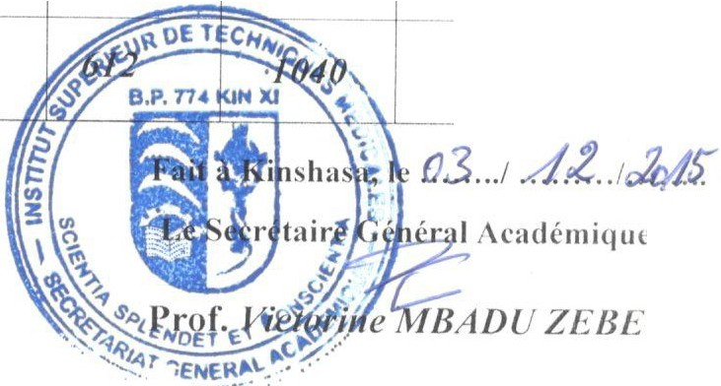

1. *P5yc/10/ogie Med, Anatomie et Physiologie*
2. *Informatiq11e et Statistique*
3. *Biologie, Biochimie et Microbiologie*
4. *Pharmaco, terminologie et pathologie*
5. *Tech11. Gi11ira/e des soins et pratique prof.*
6. *Parasitologie et Entomologie*
7. *N11tritio11-dietetiq11e*

*TOTAL GENERAL*

# MOYENNE: 58,8%

MENTION: SATISFACTION

*780H*

, . I Acadcmiqul'